

ผลการปฏิบัติงาน เดือน พฤษภาคม ๒๕๖9
ประจำปีงบประมาณ พ.ศ.๒๕๖9
งานสืบสวน สถานีตำรวจภูธรสว่างอารมณ์
วันที่ 14 พฤษภาคม 2569 เวลา 10.00 น. ชุดสืบสวน สภ.สว่างอารมณ์ ร่วมกับฝ่ายปกครองอำเภอสว่างอารมณ์ จับกุมยาเสพติด 1 ราย 1 คน ของกลาง ยาบ้า จำนวน 4 เม็ด สถานที่จับกุม วัดทุ่งมน
ม.7 ต.สว่างอารมณ์ อ.สว่างอารมณ์ จ.อุทัยธานี ได้ทำบันทึกจับกุม ขยายผล นำตัวผู้ต้องหาพร้อมของกลาง
ส่งพนักงานสอบสวน สภ.สว่างอารมณ์ ดำเนินคดีต่อไป และส่งบำบัดฟื้นฟูยาเสพติด 1 ราย นำตัวส่ง รพ.สว่างอารมณ์ ดำเนินการในส่วนที่เกี่ยวข้องต่อไป
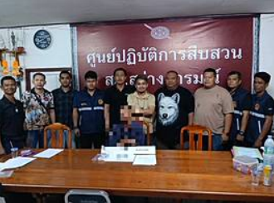
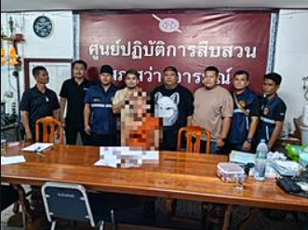

วันที่ 20 พฤษภาคม 2569 เวลา 11.00 น. ชุดสืบสวน สภ.สว่างอารมณ์ ร่วมกับฝ่ายปกครองอำเภอสว่างอารมณ์ จับกุมอาวุธปืน, การพนัน และยาเสพติด 1 ราย 1 คน ของกลาง อาวุธปืนไทยประดิษฐ์อัดแก๊ส 1 กระบอก, ลูกแก้ว 15 ลูก และโทรศัพท์ 1 เครื่อง ทำบันทึกจับกุม ขยายผล นำตัวผู้ต้องหาพร้อมของกลาง ส่งพนักงานสอบสวน สภ.สว่างอารมณ์ ดำเนินคดีต่อไป และส่งบำบัดฟื้นฟูยาเสพติด 1 ราย นำตัวส่ง รพ.สว่างอารมณ์ ดำเนินการในส่วนที่เกี่ยวข้องต่อไป
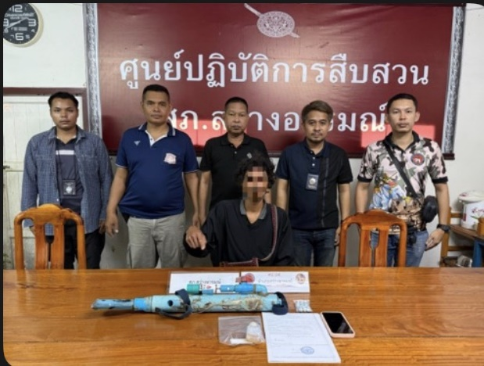
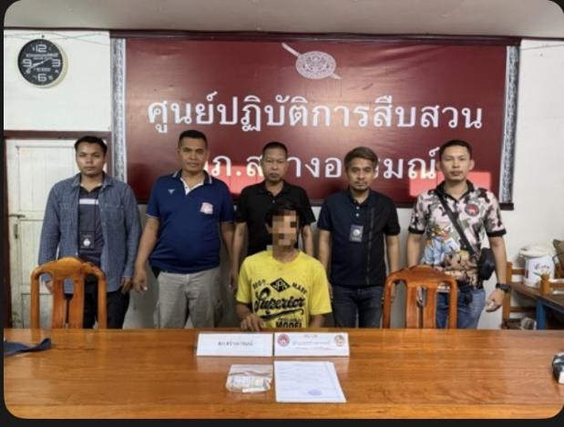

วันที่ 21 พฤษภาคม 2569 เวลา 16.00 น. ชุดสืบสวน สภ.สว่างอารมณ์ ร่วมกับฝ่ายปกครองอำเภอสว่างอารมณ์ ส่งบำบัดฟื้นฟูยาเสพติด 3 ราย นำตัวส่ง รพ.สว่างอารมณ์ ดำเนินการในส่วนที่เกี่ยวข้องต่อไป
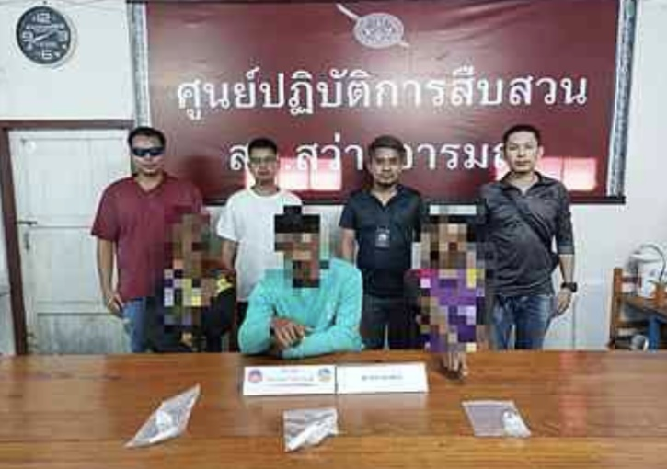

วันที่ 23 พฤษภาคม 2569 เวลา 15.45 น. ชุดสืบสวน สภ.สว่างอารมณ์ ร่วมกับฝ่ายปกครองอำเภอสว่างอารมณ์ จับกุมครอบครอง, เสพ และขับเสพ 1 ราย 1 คน ของกลาง ยาบ้า 7 เม็ด นำตัวผู้ต้องหาพร้อมของกลาง ส่งพนักงานสอบสวน สภ.สว่างอารมณ์ ดำเนินคดีต่อไป และส่งบำบัดฟื้นฟูยาเสพติด 3 ราย นำตัวส่ง รพ.สว่างอารมณ์ ดำเนินการในส่วนที่เกี่ยวข้องต่อไป
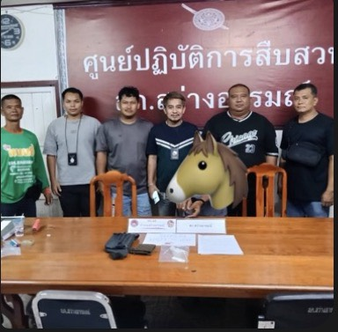
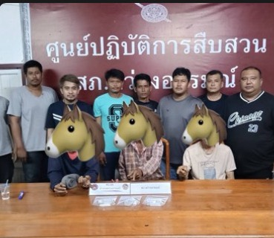

วันที่ 23 พฤษภาคม 2569 เวลา 17.35 น. ชุดสืบสวน สภ.สว่างอารมณ์ ร่วมกับฝ่ายปกครองอำเภอสว่างอารมณ์ จับกุมครอบครอง, เสพ และขับเสพ 1 ราย 1 คน ของกลาง ยาบ้า 4 เม็ด นำตัวผู้ต้องหาพร้อมของกลาง ส่งพนักงานสอบสวน สภ.สว่างอารมณ์ ดำเนินคดีต่อไป
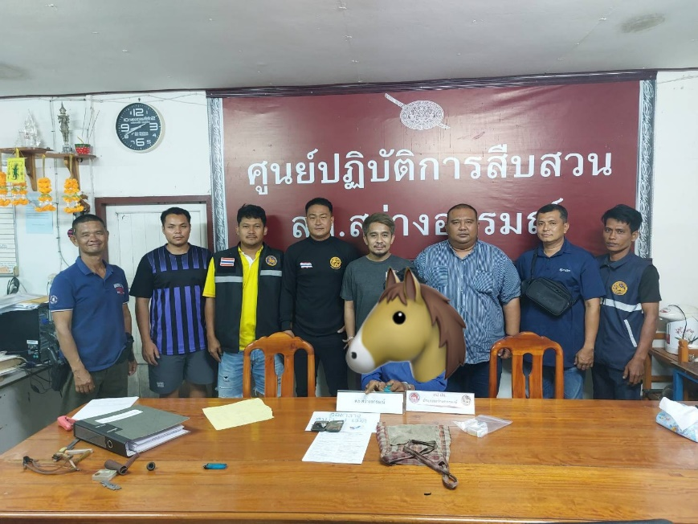

วันที่ 29 พฤษภาคม 2569 เวลา 10.00 น. ชุดสืบสวน สภ.สว่างอารมณ์ ดำเนินการตรวจปัสสาวะข้าราชการตำรวจ สภ.สว่างอารมณ์ จำนวน 44 นาย นักการ 1 ราย รวม 45 นาย ผลการตรวจเป็นลบ ไม่มีสารเสพติดแต่อย่างใด
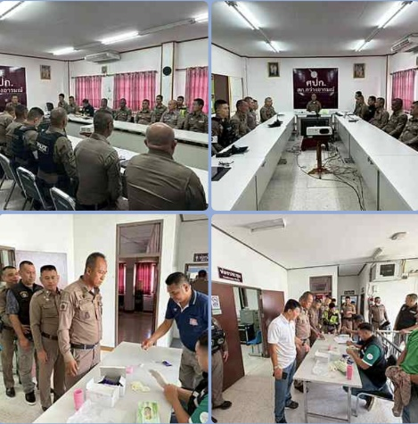

วันที่ 29 พฤษภาคม 2569 เวลา 13.50 น. ชุดสืบสวน สภ.สว่างอารมณ์ ร่วมกับฝ่ายปกครองอำเภอสว่างอารมณ์ ส่งบำบัดฟื้นฟูยาเสพติด 3 ราย นำตัวส่ง รพ.สว่างอารมณ์ ดำเนินการในส่วนที่เกี่ยวข้องต่อไป
